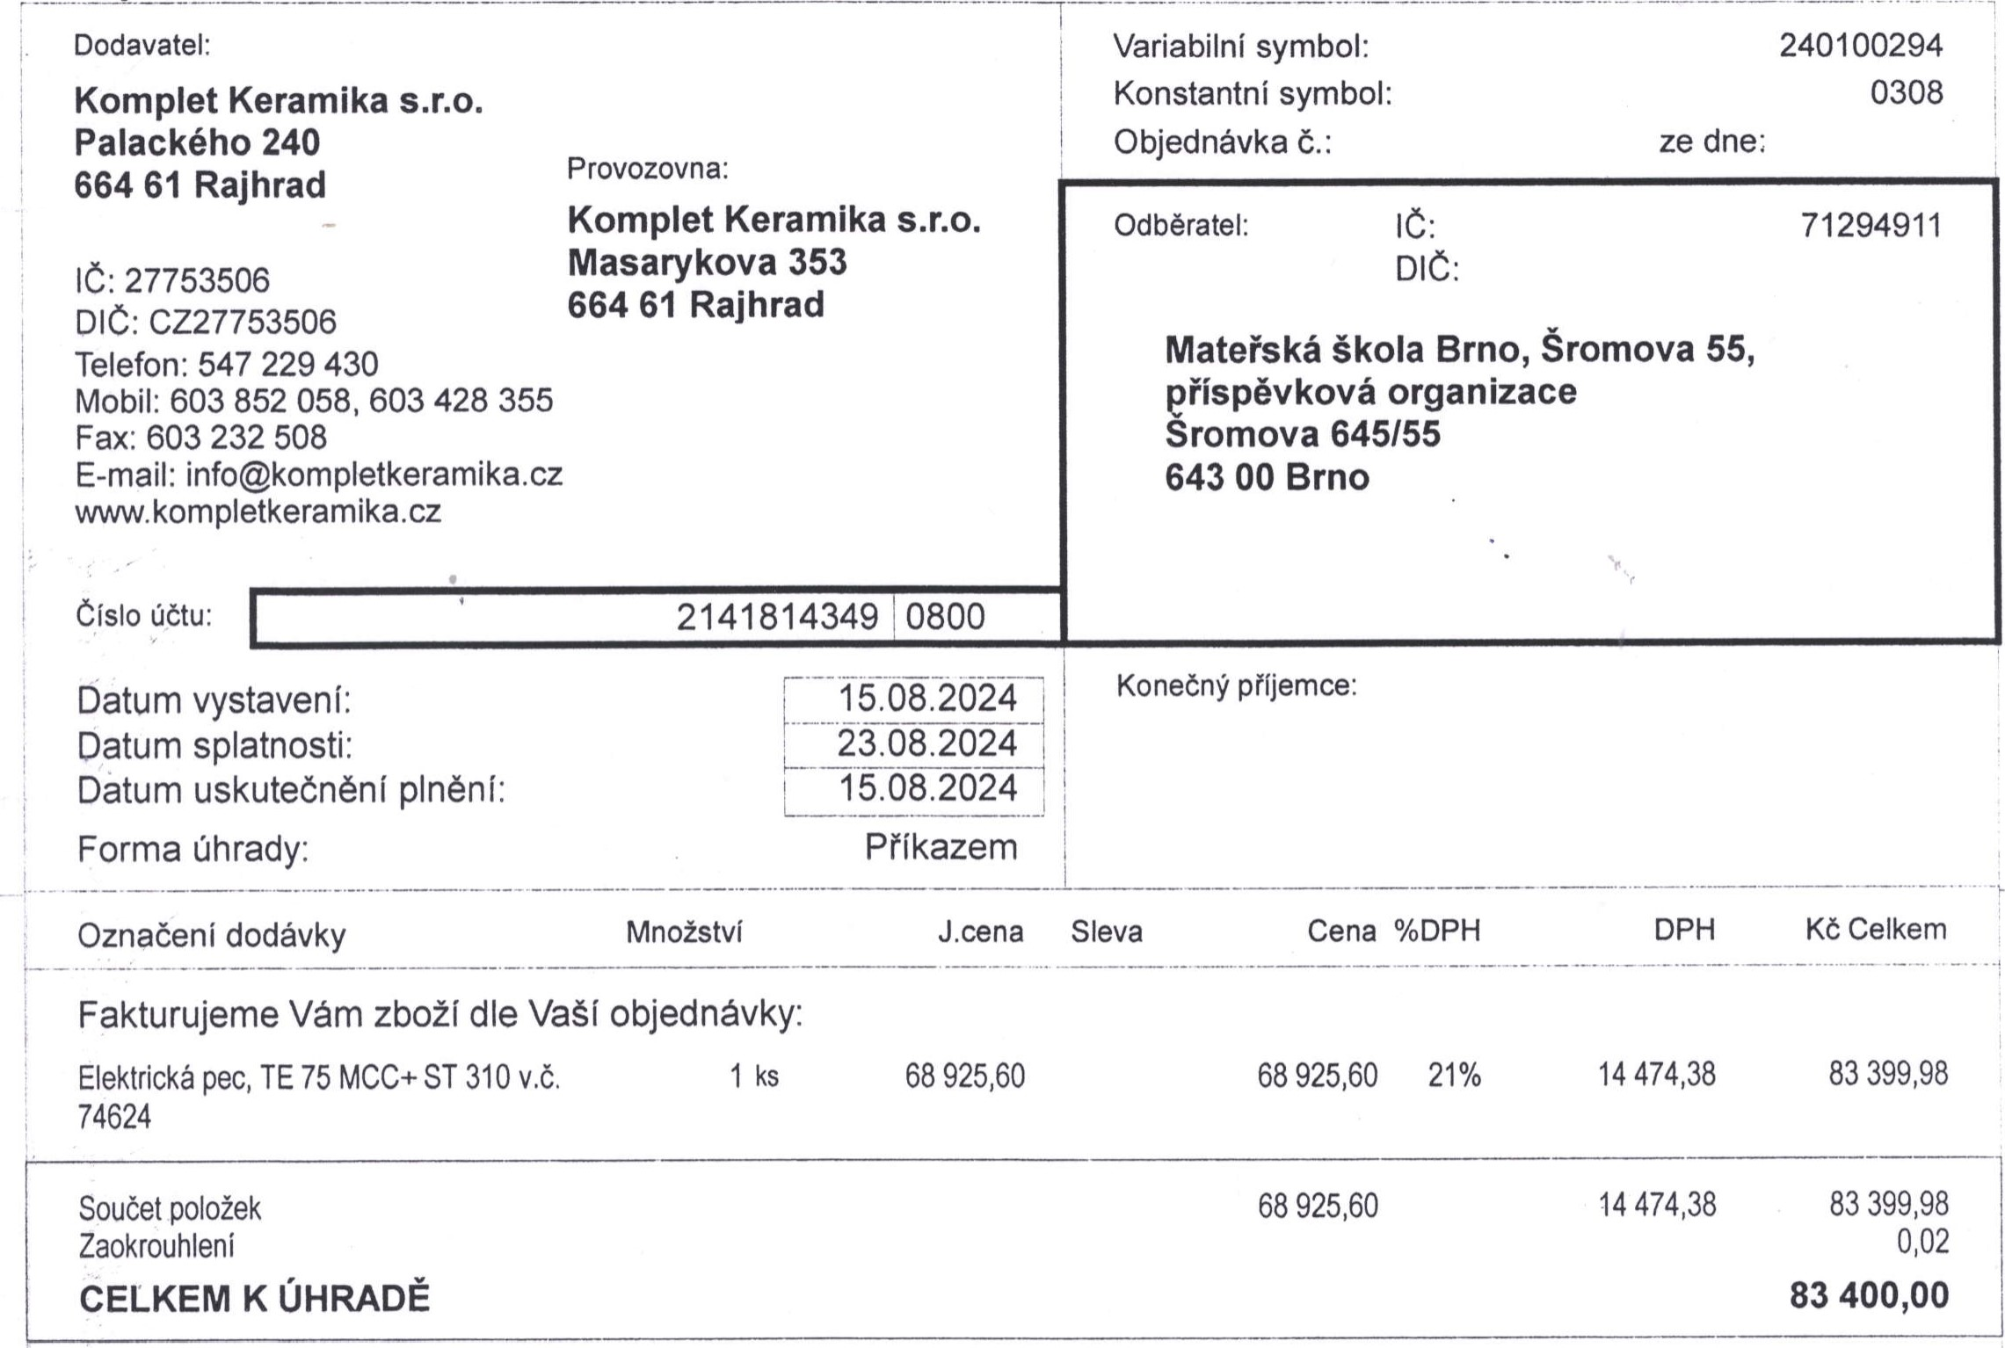
Komp
let
Ke
rami
ka
s
.r.o.
FAKTURA
-
DAŇO
VÝ
DOKLAD
č.
2
401
00294
Komplet
Keramika
s.r.o
Vystavil: Palackého lč: 27753506 240, DIČ: 664 CZ2775350661 Rajhrad
tel: 603 852 058
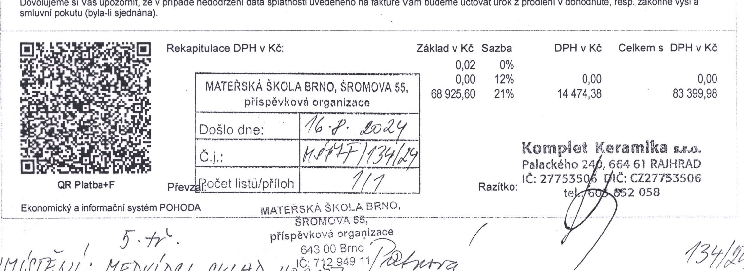
Dovolujeme
si
Vás
upozornit,
že
v
případě
nedodržení
data
splatnosti
uvedeného
na
faktuře
Vám
budeme
účtovat
úrok
z
prodlení
v
dohodnuté,
resp.
zákonné
výši
a
Krajský
soud
v
Brně
oddíl
C,
vložka
56734

